*Для исследований, в которых проводится обучение ИНС используется каждый раз свое строение модели, так как для разных целевых данных требуется подстраивать структуру. Наглядный пример — разница в структуре 1-го и 6-го исследований.

**Передаточные функции в скрытых слоях моделей — функция релаксации (ReLu).

На выходном слое функция активации нейрона — сигмоида (sigmoid).

**1 Исследование:**

* На основе среднего балла ЕГЭ в качестве входных данных прогнозируем оценки по всем предметам на 1-й семестр.
* Подобранная модель: 1-64-128-64-32-4
* Лучшие результаты: 65,32%

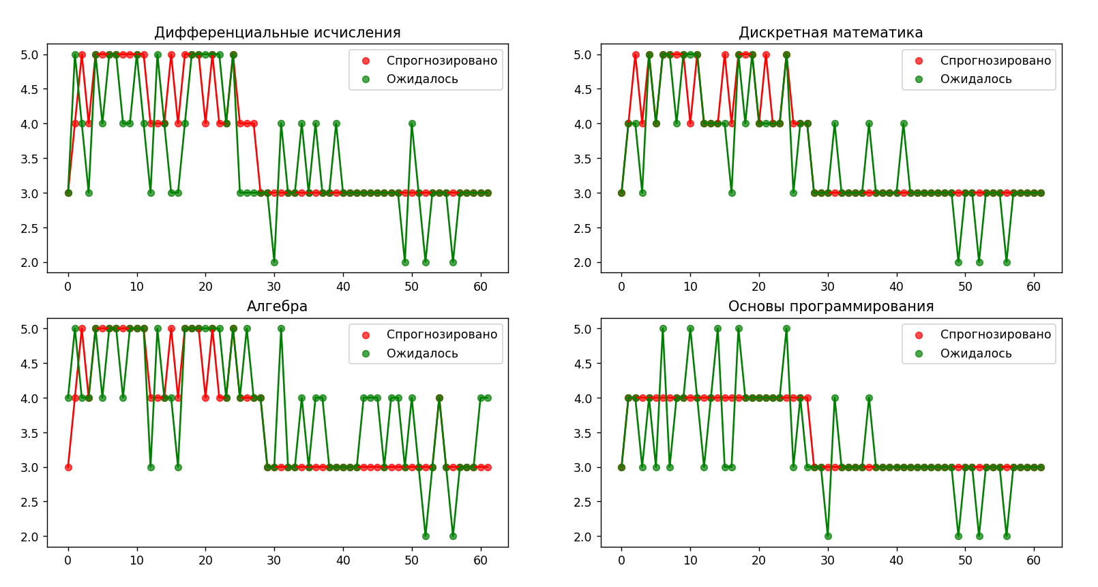

**2 Исследование:**

* Используется лучшая модель из «**Исследование 1**», в качестве входных данных установлен балл ЕГЭ, выходные — оценки по предметам за 2-й семестр.
* Итоговая точность: 35.08 %

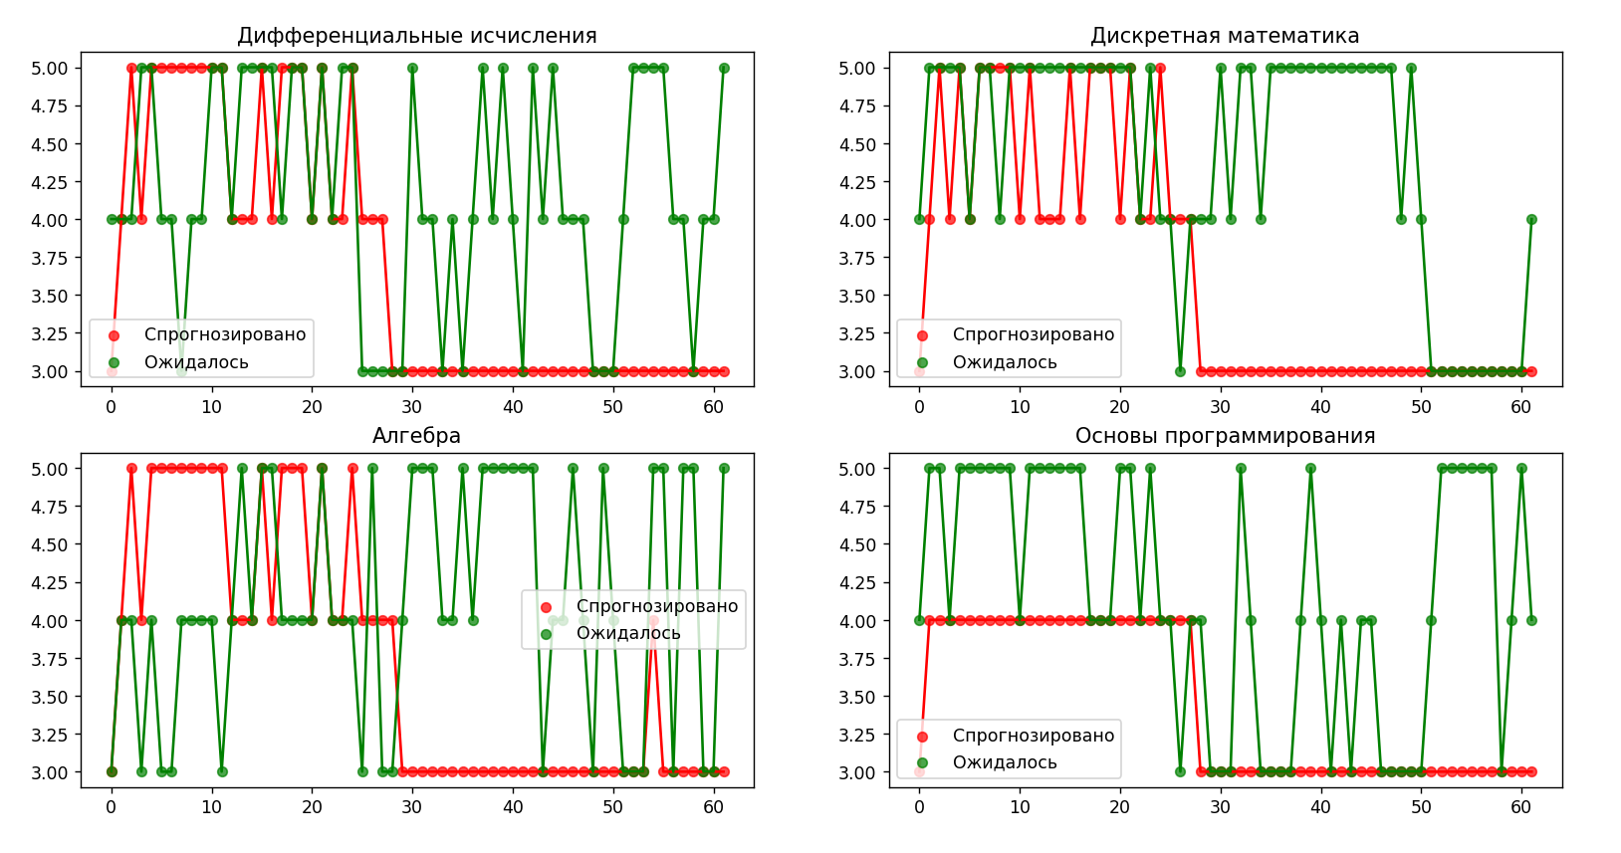

**3 Исследование:**

* Используется лучшая модель из «**Исследование 1**», в качестве входных данных нормализованная сумма оценок за 1-й семестр, выходные — оценки по предметам за 2-й семестр
* Лучшие результаты: 29.43%

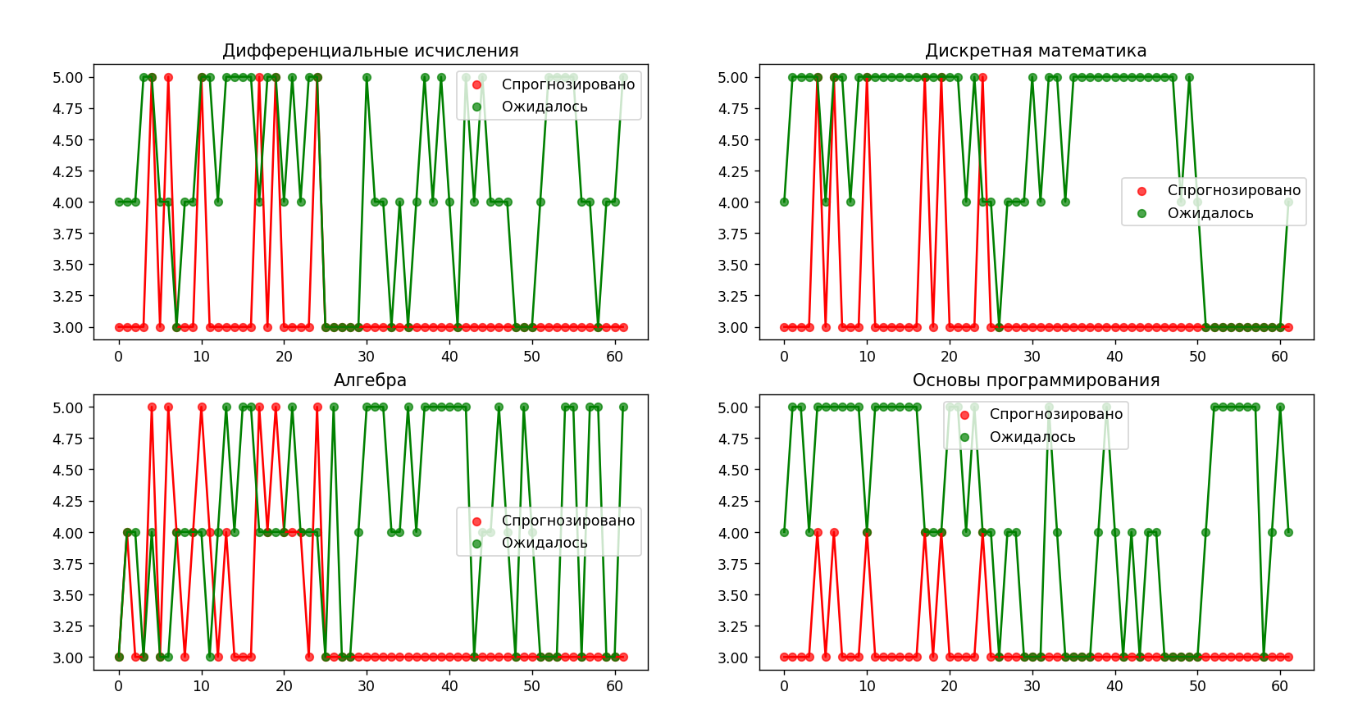

**4 Исследование:**

* Входные данные:
  + Баллы ЕГЭ
  + Нормализованная сумма оценок за 1-й семестр
* Выходные данные — оценки за 2-й семестр
* Подобранная оптимальная модель: 2-64-128-(Droput(0.5))*-64-32-4

*Dropout – специальный слой ИНС, который помогает избежать переобучения, фиксирую определенную часть нейронов слоя.

* Лучший результат: 74.19%

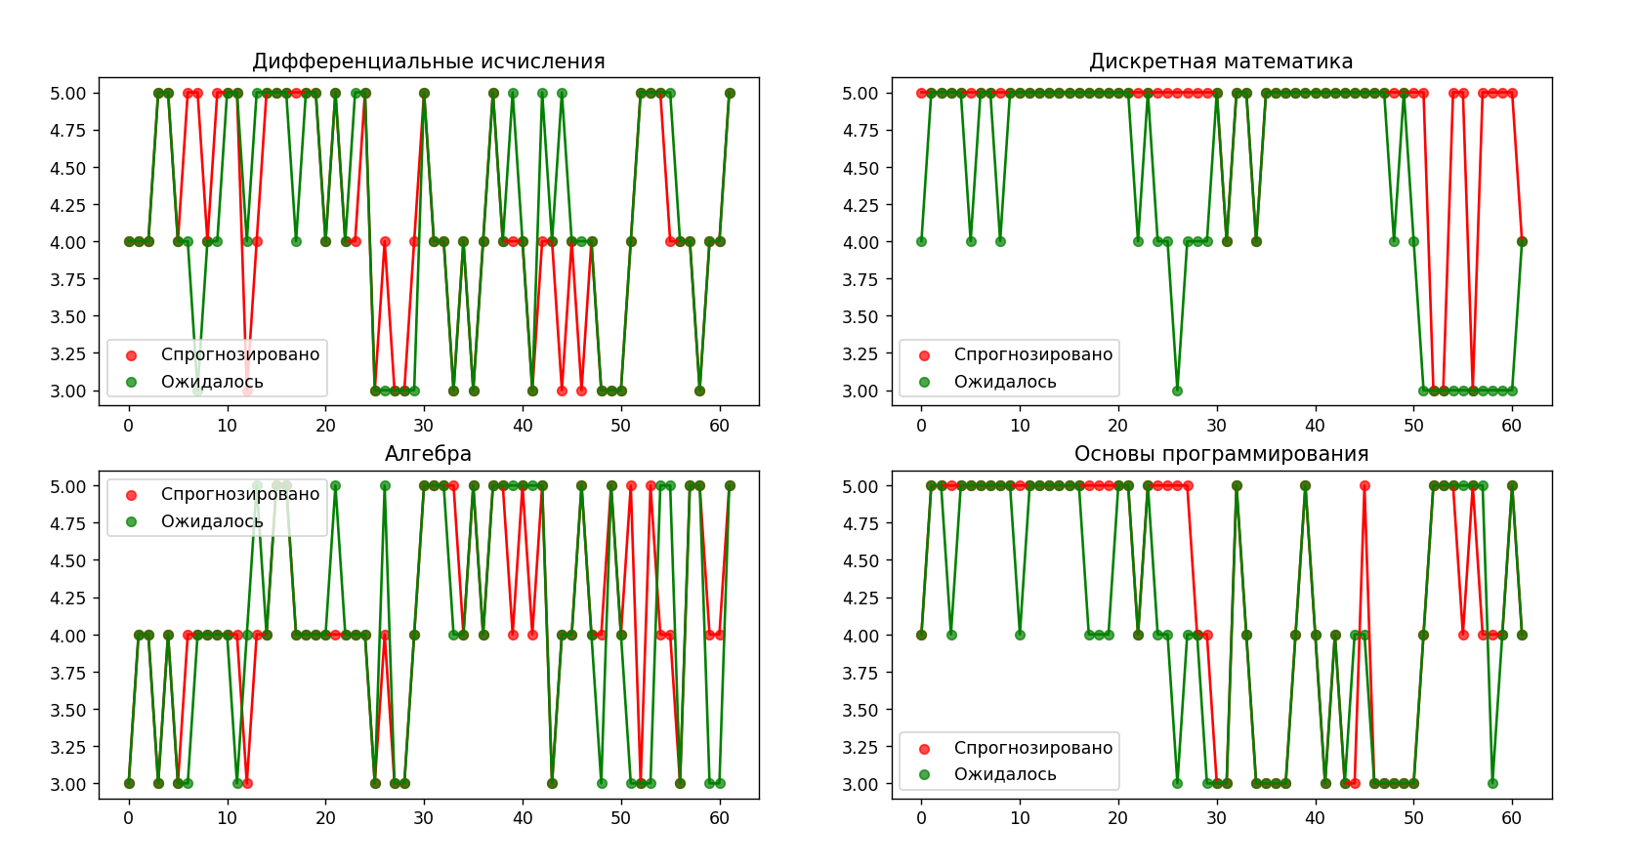

**5 Исследование:**

* Входные данные:
  + Баллы ЕГЭ
  + Пол
  + Возраст
* Выходные данные — оценки за 1-й семестр
* Модель: 3-32-64-32-16-4
* Результаты: 86.69%

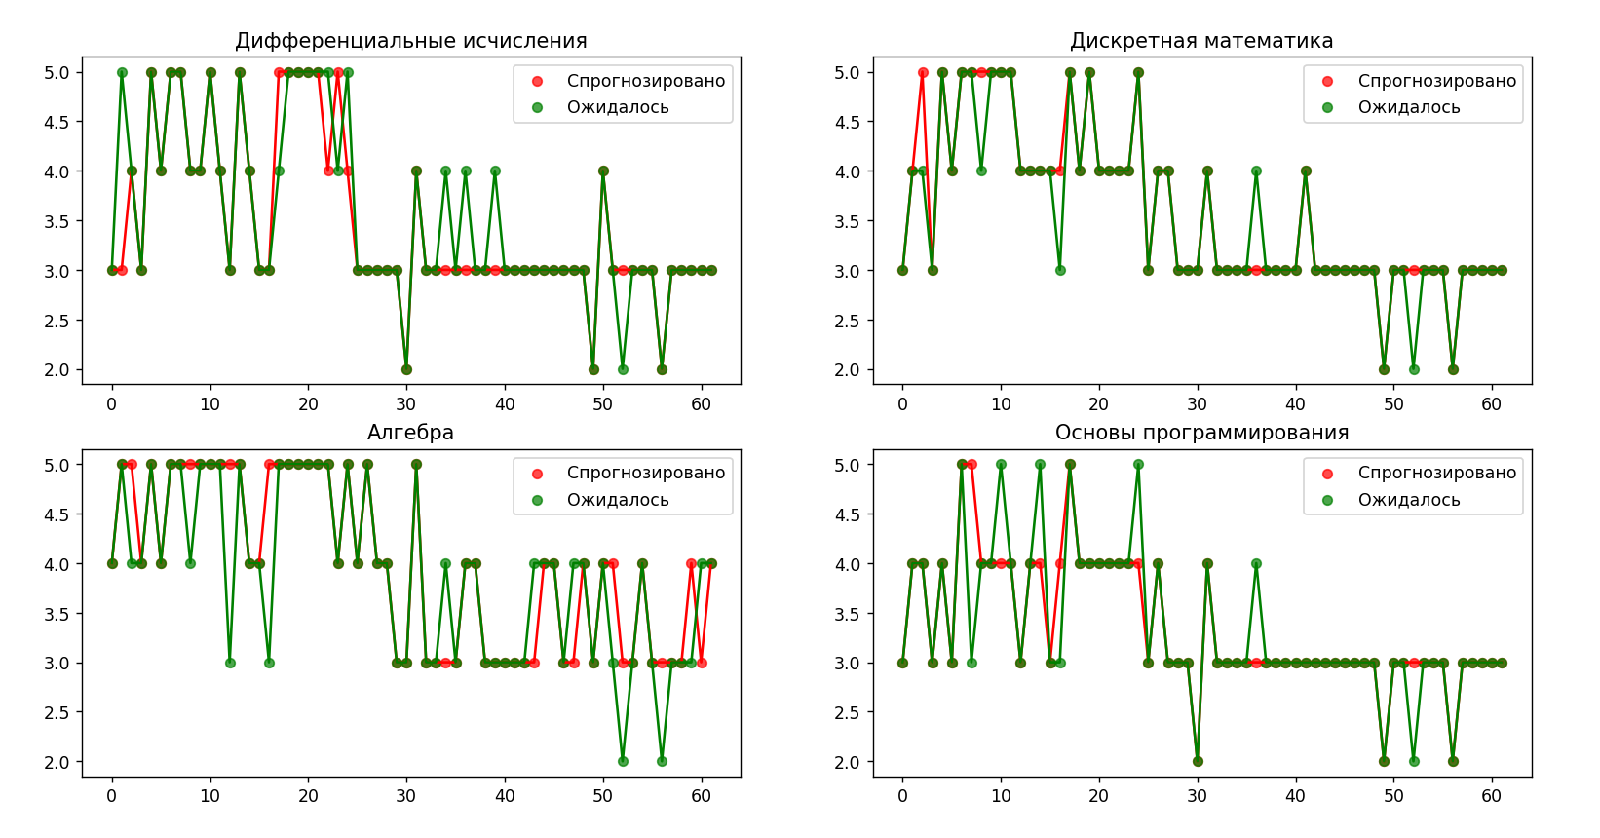

**6 Исследование:**

* Входные данные — Баллы ЕГЭ
* Выходные данные — средний балл по оценкам за 1-й семестр
* Модели с лучшими результатами:
  + 1-32-128-16-1
  + 1-16-32-16-1
* Лучшие результаты:
  + Процентное соотношение точности до 2-го знака: 6.45%
  + Потери по функции средней абсолютной ошибки: 0.0802

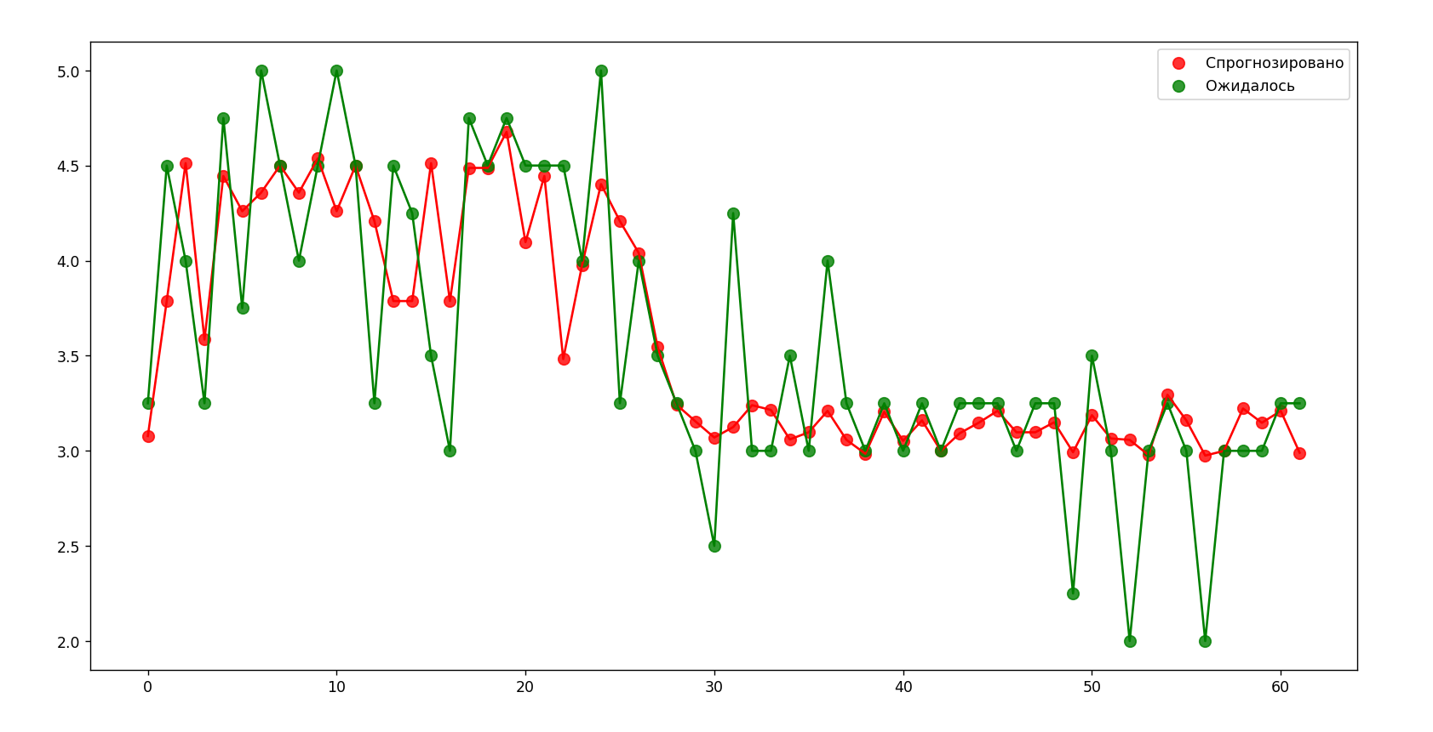

Вывод (добавил свой комментарий) — чем больше доступных параметров, по котором можно строить вариативные неявные зависимости, тем эффективнее результирующая модель по результатам обучения.